NC_Edit a Sequence

ข้อนี้เป็นgreedyแบบต้องแยกเคสนะซึ่งเคสทั้งหมดจะมี4เคสหลักๆก่อนอื่นเลยเราจะมาแบ่งarrayที่ให้มาตอนแรกออกเป็นblockซึ่งแต่ละบล็อคก็จะมีจุดเริ่มlisของมันกะจุดจบlisของมัน(lisข้อนี้คือsubarrayนะไม่ใช่subsequence)

ซึ่งถ้าเก็บแบบนี้จะทำให้เราได้รู้ความยาวอีก ด้วยการจุดจบมาลบจุดเริ่มแล้ว+1

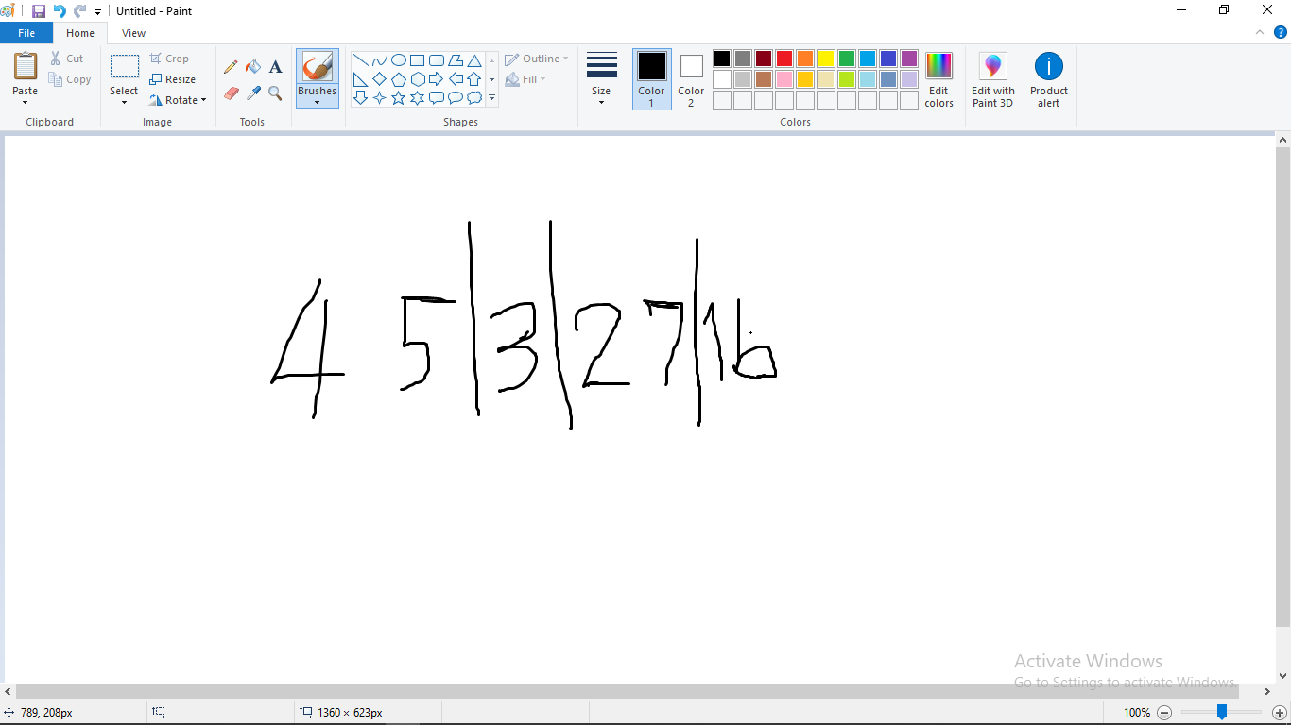

แบบในรูปนี้เราจะได้ว่ามีทั้งหมด4block blockที่1เริ่ม1จบ2 blockที่2เริ่ม3จบ3blockที่3เริ่ม4จบ5blockที่5เริ่ม6จบ7

วิธีการเก็บก็จะเป็นงี้

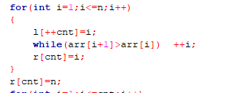ตอนแรกarr[n+1]=n+1ด้วยเพื่อบอกว่าเป็นจุดจบl[i]จะเก็บจุดเริ่มของblock i r[i]จะเก็บจุดจบของblock i

มาดูที่เคสแรก

เคสแรกคือเราจะสลับarr[l[i]]กะarr[r[i-1]]คือลองสลับจุดเริ่มblockเรากับจุดจบblockก่อนหน้าแล้วดูว่าblock2บล็อคนี่จะต่อกันได้หรือไม่พอเราสลับl[i]ไปอยู่ที่r[i-1]แล้วใช่มะเราก็ดูว่าarr[l[i]]<arr[l[i-2]]รึป่าวถ้าต่อได้แปลว่าblockก่อนหน้าจะมีความยาวเท่าเดิมแล้วถ้าarr[l[i]]<arr[r[i]-1]และarr[r[i]-1]<arr[l[i]+1]จะหมายความว่าblockก่อนหน้าจะต่อกะblockเราได้แล้วเทียบmaxกับความยาวของblock2อันที่ต่อกันไว้

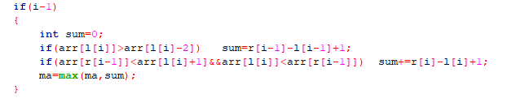

มาดูที่เคส2

เคส2คือเราจะดูว่าจุดเริ่มของเราเป็น1รึป่าวถ้าไม่เป็น1แสดงว่าเราสามารถเอา1จากตำแหน่งไหนก็ได้มาสลับกะตัวที่อยู่ข้างหน้าเราแล้วความยาวเราจะเพิ่มอีก1เคสนี้ก็สามารถทำกับจุดจบได้โดยเช็คว่าจุดจบของเราเป็นnหรือป่าวถ้าไม่เป็นnแสดงว่าเราสามารถหาnที่อยู่ตำแหน่งไหนก็ได้มาสลับกะตัวที่ถัดจากจุดจบเรากลายเป็นจุดใหม่แล้วความยาวเพิ่มขึ้น



เคส3ให้เรานึกภาพblock3blockเรียงติดกันนะที่เราสนใจจะเป็นblockกลางเราจะลองสลับจุดจบของบล็อกแรกกับจุดเริ่มของบล็อกที่3แล้วดูว่าทั้ง3จุดนี้เชือมต่อกันได้หรือไม่เราจำทำแบบเคสแรกเลยคือifว่ามันต่อกันได้ก็ต่อ

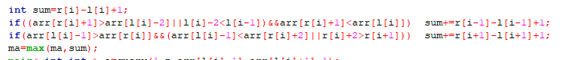

ถ้าอยากรู้ว่าสมการมาจากไหนลองวาดรูปในกระดาษดูแล้วใส่indexลงไป

เคส4คือเคสยากสุดคือเคส4จะคล้ายเคสแรกตรงที่เราจะเชื่อม2บล็อกที่ติดกันขอเรียกบล็อกแรกว่าบล็อกหน้าบล็อกที่2ว่าบล็อกหลัง ก่อนอื่นเราต้องดูว่าการเราจะเอาตัวไหนออกซึ่งตัวที่เราเอาออกได้มี2ตัวคือตัวสุดท้ายของบล็อกหน้ากะตัวแรกของบล็อกหลังเราจะลองเอาตัวแรกของบล็อกหน้าออกถ้าเราจะเอาตัวสุดท้ายของบล็อกแรกออกเราต้องหาตัวที่มีค่าระหว่างตัวรองสุดท้ายบล็อกแรกและตัวหน้าสุดบล็อกหลังและตำแหน่งของค่านั้นต้องไม่อยู่ทั้งในบล็อกแรกและบล็อกหลัง

ซึ่งเราจะใช้segment tree2ต้นในการหาsegmentคือเป็นsegment maxกะsegment minคือใช้แค่หาmaxช่วงกับminช่วงซึ่งเราจะqueryหาเลยว่าminของค่าที่เราต้องการอยู่ในช่วงl[i-1]-r[i](เพราะเราจะเอา2ช่วงมารวมกันไง)แล้วก็หาค่าmaxอีกถ้าค่าmaxไม่อยู่ในช่วงเราก็จะใช้ได้ แล้วเราจะทำอีกรอบตอนที่เราเอาตัวแรกของบล็อกหลังออก

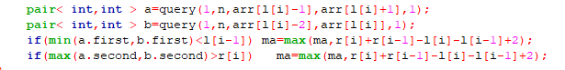

.firstเราจะเก็บค่าminส่วน.secondเราจะเก็บค่าmax

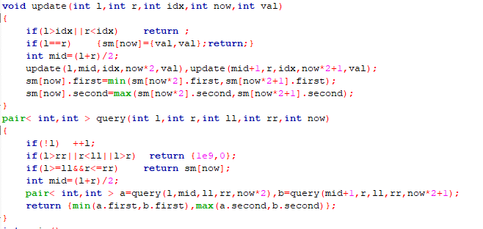

ข้อนี้บอกเลยว่างงมากๆถึงมากที่สุดในการทดindexถ้าไม่เข้าใจindexเอาแค่รู้พอว่าแต่ละเคสมันต้องสลับยังไงก็พอแล้ว